高等影像處理

作業2書面報告

學號： 61247001S 姓名： 蕭瀜

1. 本作業所用之程式語言及編譯器

程式語言：python

編譯工具：pyinstaller

1. 程式功能
2. 讀寫影像檔案並對影像進行旋轉與存檔。
3. 本程式可讀入的影像檔格式包含JPG檔、BMP檔，以及PPM檔，輸出的影像檔格式為JPG檔、BMP檔，以及PPM檔。
4. 畫灰階影像直方圖
5. 程式流程或演算法

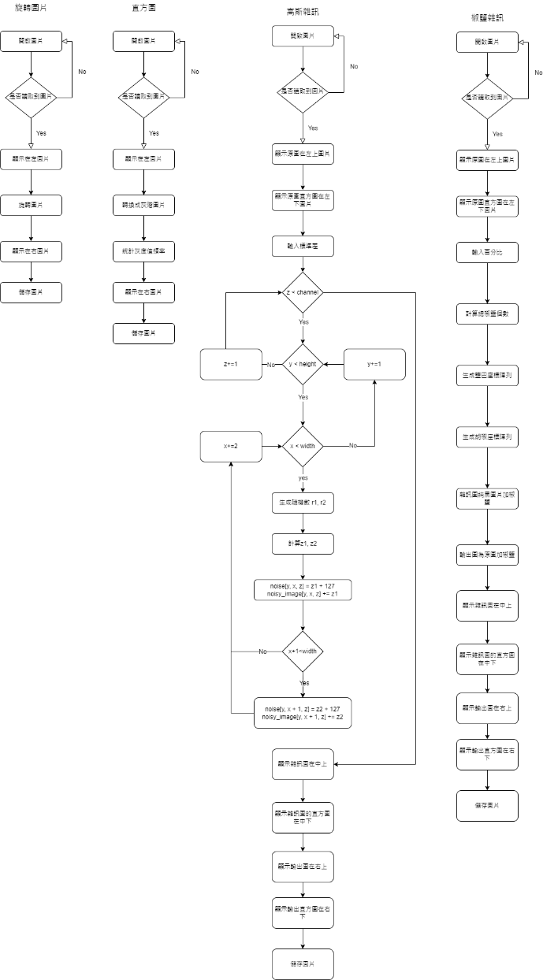(請附程式流程圖或演算法)

1. 測試結果(請附至少三組程式畫面截圖，並附相關說明)

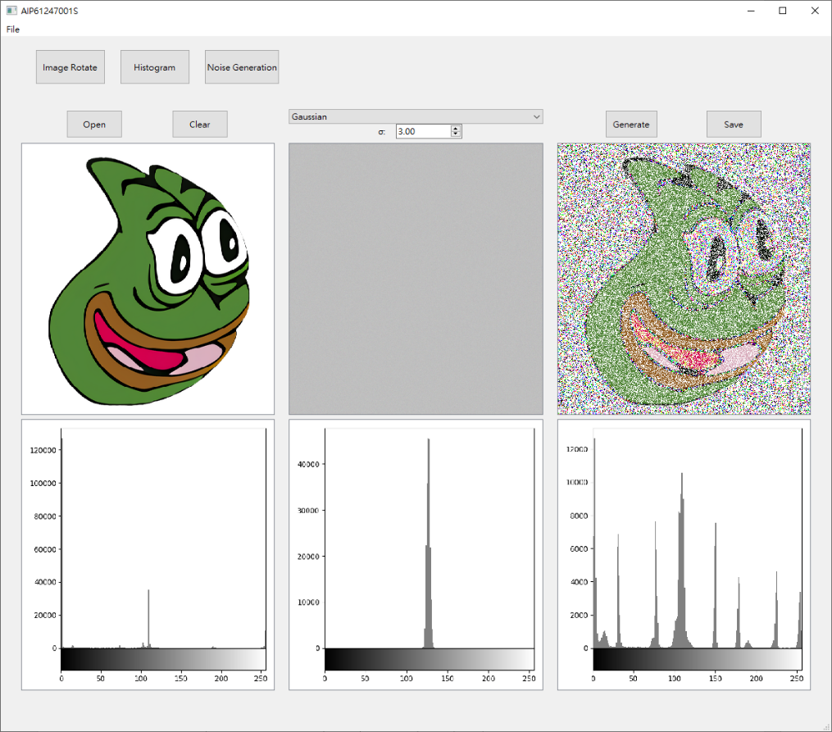範例一為高斯雜訊，標準差為3的測試結果。中間可以看到雜訊分布確實呈現高斯分布，右邊也能看到三個通道都有加到雜訊。

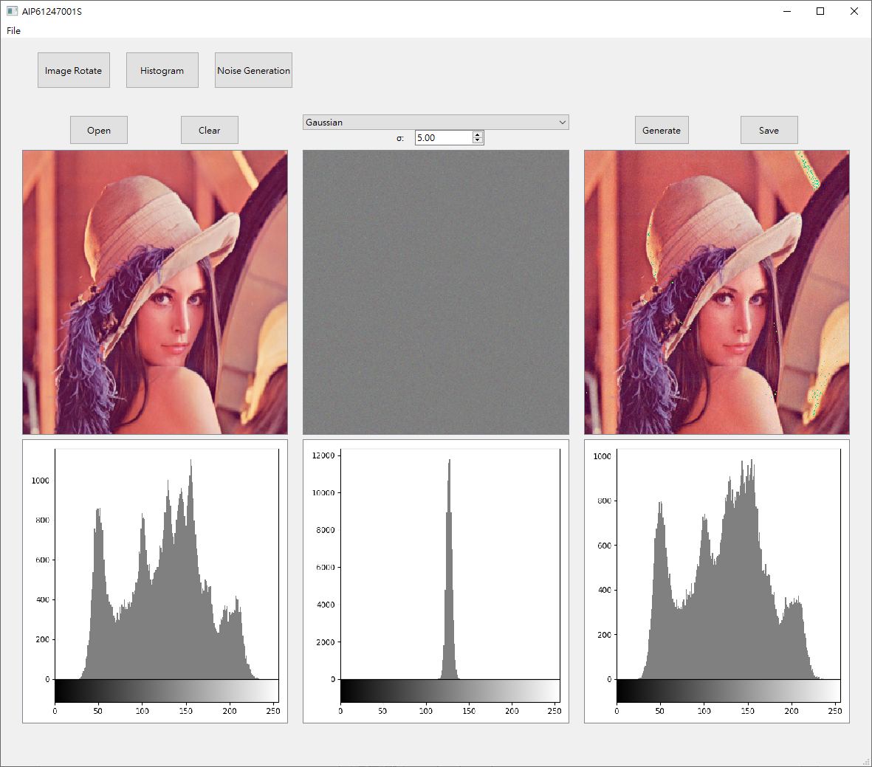範例二為高斯雜訊，標準差為5的圖。中間可以看到雜訊分布確實呈現高斯分布，右邊也能看到三個通道都有加到雜訊。因為顏色豐富，所以沒有太明顯。

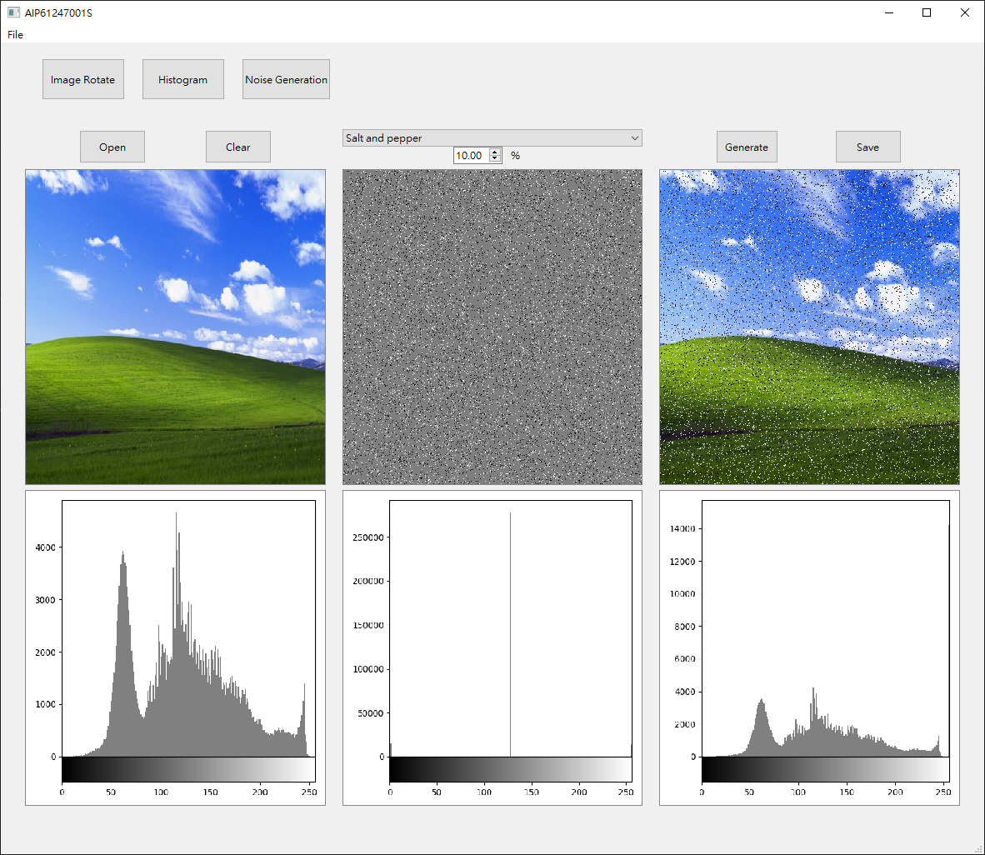範例三為椒鹽雜訊，百分比為10%的圖。中間可以看到雜訊只有黑和白，右邊能看到黑和白的數量都有提升。

1. 程式撰寫心得(至少100字)

寫這個程式最花時間的果然是設計UI和UX，而計算雜訊的部分在高斯雜訊的部分因為要生成n個通道，有時會花費很多時間，所以我有使用numba進行加速，讓生成雜訊的速度快一點。最後還加上了可以重新伸縮視窗不會讓圖片跑版的功能。

**P.S. 開啟/儲存/清除檔案的按鈕在上方工具列的File中，可以使用Ctrl+O和Ctrl+S快捷鍵，點擊左邊空白圖片也可以快速開啟圖片。使用Ctrl+L可以快速清除圖片。**